诚信应考,考试作弊将带来严重后果！
_____________ ________
…

姓名 学号
学院 专业班级 座位号
( 密 封 线 内 不 答 题 )
……………………………………………………密………………………………………………封………………………………………线……………………………………线………………………………………

华南理工大学期末考试
《工科数学分析》2019—2020学年第一学期期中考试卷
注意事项：1. 考前请将密封线内填写清楚；
2. 所有答案请直接答在试卷上；
3．考试形式：闭卷；
4. 本试卷共 4个 大题，满分100分， 考试时间90分钟。
题 号 | 一 | 二 | 三 | 四 | 总分
得 分
一、计算题（3小题，每小题12分，共36分）
得分

- 求极限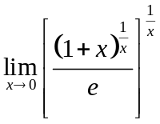。

2. 设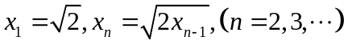，求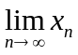。

3. 设曲线的参数方程为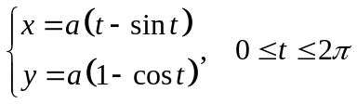，求曲线上对应斜率为的切线方程，并求.

二、解答题（2小题，每小题12分，共24分）
得分

1. 设在点的领域内二阶可导，且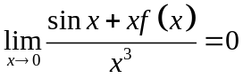，求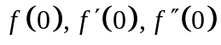的值。

2. 画出函数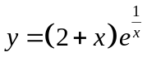的图形,要求列表.

三、证明题（2小题，每小题15分，共30分）
得分

1. 设函数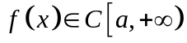，且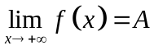，证明：在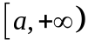上一致连续。

2. 证明: 当时，有 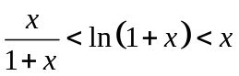 成立。

四、应用题（本小题10分）
得分

在椭圆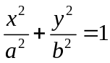中，嵌入有最大面积而边平行于椭圆轴的矩形，求此矩形的边长。

